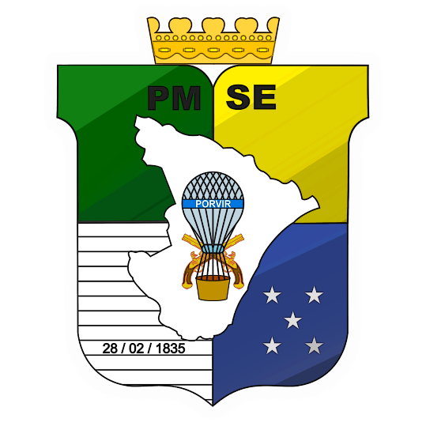

**REGULAMENTO DE UNIFORMES DA POLÍCIA MILITAR DO ESTADO DE SERGIPE**